Муниципальный этап

**Всероссийской олимпиады школьников**

**по физике**

**2016–2017 учебный год**

**7 класс**

**Задача 1. Баррель и тонна нефти.**

Нефтяной баррель – это объём в 160 литров. В России в следующем году по прогнозам добыча нефти составит 400 миллионов тонн. Сколько баррелей нефти будет добыто в России в 2010 году? При расчетах примите, что в $1 {см}^{3}$ содержится $0,9 г$ нефти.

###### Задача 2. Железо и алюминий.

При одинаковых объемах заготовка железа имеет массу на 12,75 *кг* большую, чем заготовка алюминия. Определить массу заготовок железа и алюминия.

**Справочные данные:** ****; 

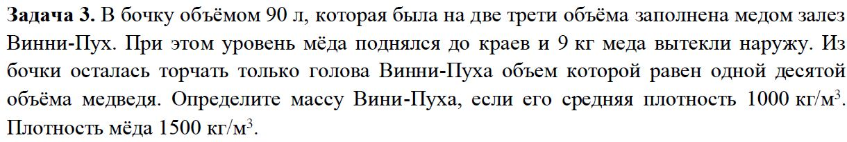

**Задача 4. Термометр.**

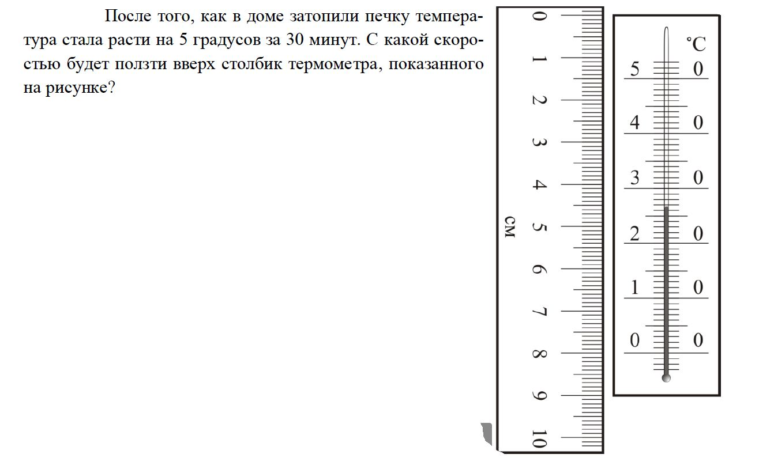

РЕШЕНИЯ

Муниципальный этап

**Всероссийской олимпиады школьников**

**по физике**

**2016–2017 учебный год**

**7 класс**

**Задача 1. Баррель и тонна нефти ( максимальный балл – 10)**

Нефтяной баррель – это объём в 160 литров. В России в следующем году по прогнозам добыча нефти составит 400 миллионов тонн. Сколько баррелей нефти будет добыто в России в 2010 году? При расчетах примите, что в $1 {см}^{3}$ содержится $0,9 г$ нефти.

Найдем объем нефти, который планируется добыть в следующем году:

$$V=\frac{m}{ρ} ,$$

где $m-$ масса нефти, планируемая к добыче, а $ρ-$ плотность нефти. Разделив $V$ на объем $v$ одного барреля нефти, найдем число баррелей, которое по прогнозам будет добыто в России,

$$N=\frac{V}{v}=\frac{m}{ρv}=2,78∙{10}^{9} баррелей.$$

**Критерии оценивания**

Определение объема нефти, планируемой к добыче - 4 балла

Определение объема этой нефти в баррелях- 4 балла

Запись окончательного результата и получение правильного числового значения - 2 балла

**Задача 2. Железо и алюминий ( максимальный балл – 10)**

При одинаковых объемах заготовка железа имеет массу на 12,75 *кг* большую, чем заготовка алюминия. Определить массу заготовок железа и алюминия.











 

 

Проведен анализ и получено правильное решение – 10 баллов

Идея решения верна, но допущены ошибки в расчетах – 8 баллов.

Написаны верные формулы для связи плотности, объема и массы – 3 балла.

По усмотрению проверяющего, за разумные идеи или формулы – 2 балла.

**(Максимальный балл – 10)**

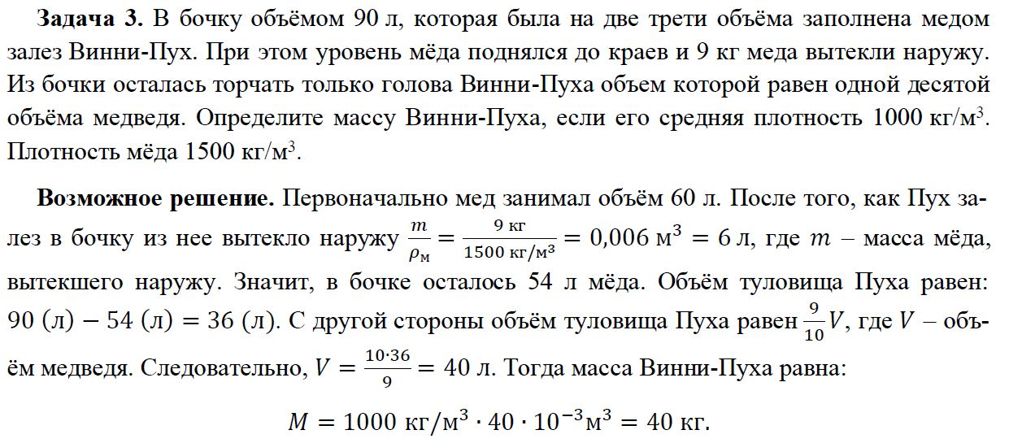

Нахождение объема меда, вытекшего наружу – 3 балла

Нахождение объема меда, оставшегося в бочке – 2 балла

Нахождение объема туловища – 3 балла

Нахождение массы Винни-Пуха – 2 балла

**Задача 4. Термометры**



